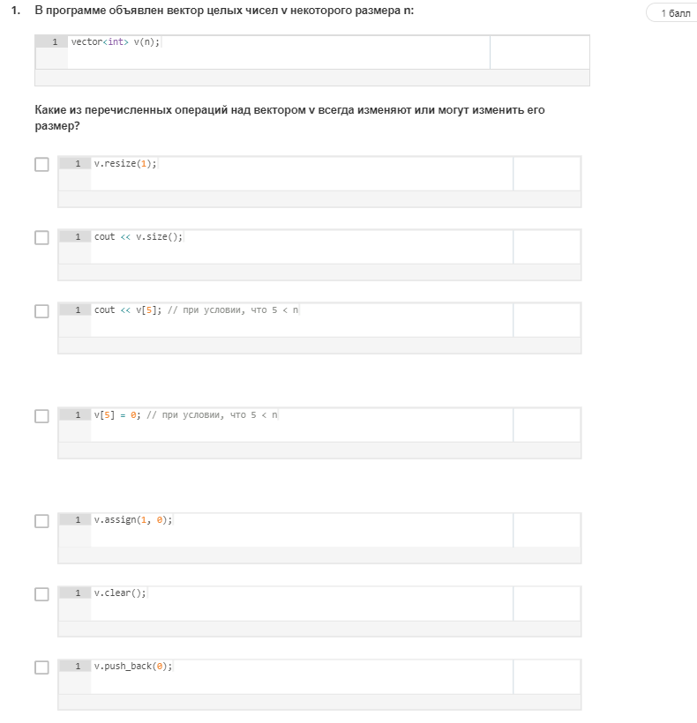

1) Ответы: 1, 5, 6, 7

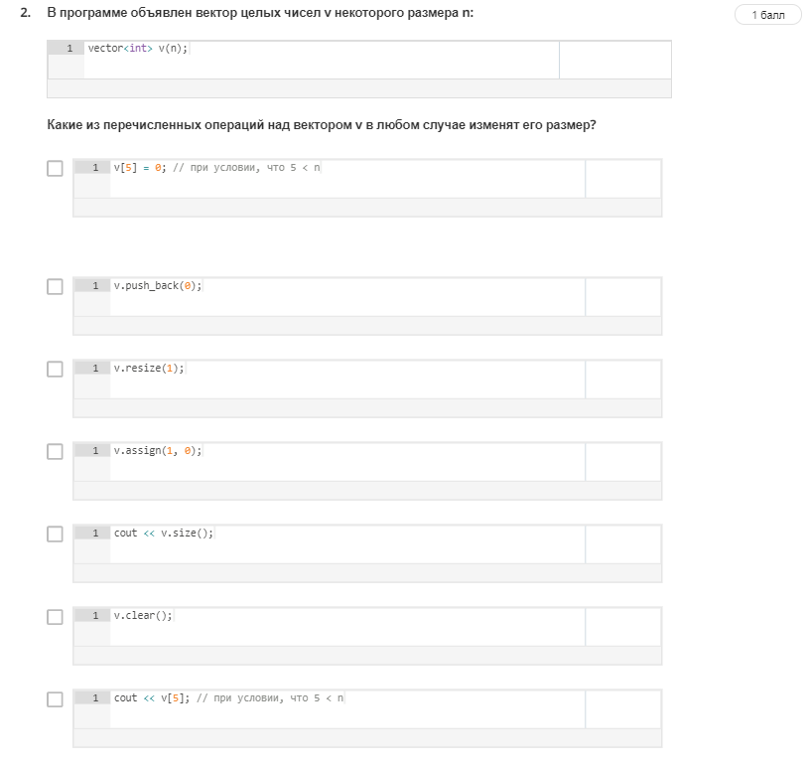

2) Ответы: 2, 3, 6

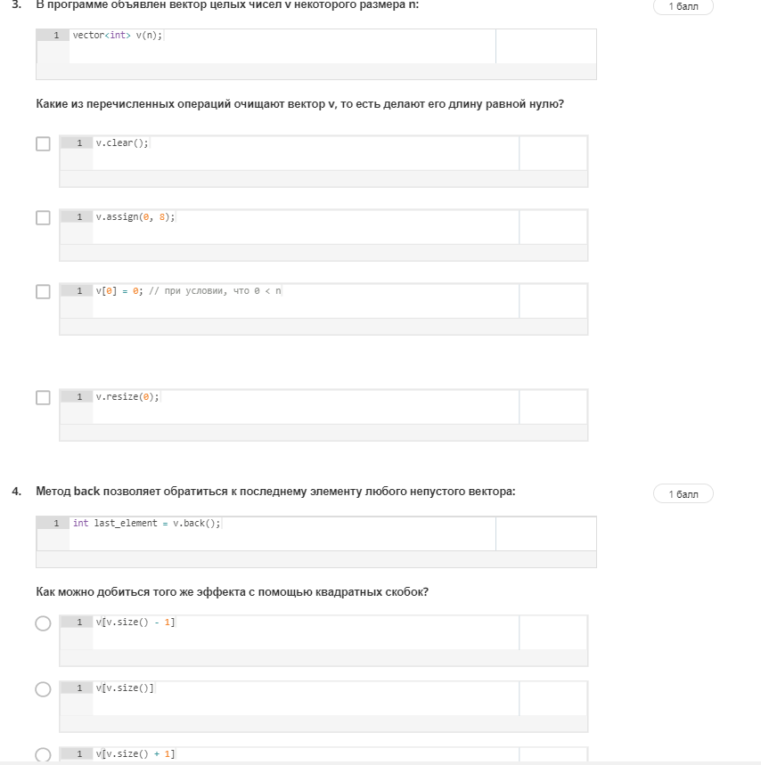

* + 1. Ответы: 1, 2, 4
    2. Ответ: 1